**Como Baixar o Codeblocks**

1. Vá ao link: <http://www.codeblocks.org/downloads/26#windows>
2. Na página aberta, escolha a opção assinalada abaixo:

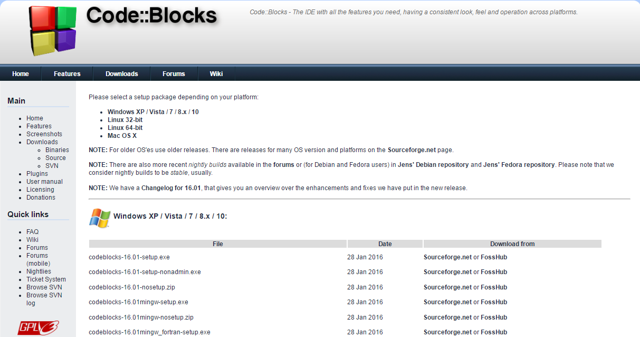

1. Este versão contém o compilador e o debugger.